基隆市 108 學年度第 一 學期國民教育輔導團
■國中□國小 綜合活動 學習領域/議題輔導小組
期中成果報告表

填表說明：
一、為回復教育部國民及學前教育署108學年度精進計畫期中檢核表，以及準備期中諮詢輔導會議(109年1月召開)，請各團提供辦理之成果，照片需再運用於簡報上，請提供各場次活動1-2張照片，並附註活動內容。
二、請於109年1月9日前回傳國教輔導團幹事黃靜惠老師。
繳交方式：

填表人員 |  | 陳正賢 |  | 填表時間 |  |  | 108/12/12
成果內容說明
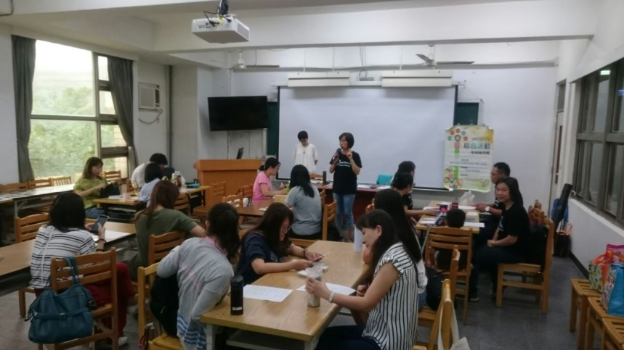 |  |  |  |  | 辦理日期：108/9/5  辦理地點：暖暖教師研習中心201  研習對象：各校領域召集人  實施方式：講授、實作  參與人數：22  內容簡述：領域召集人研習~進行領召社群分享
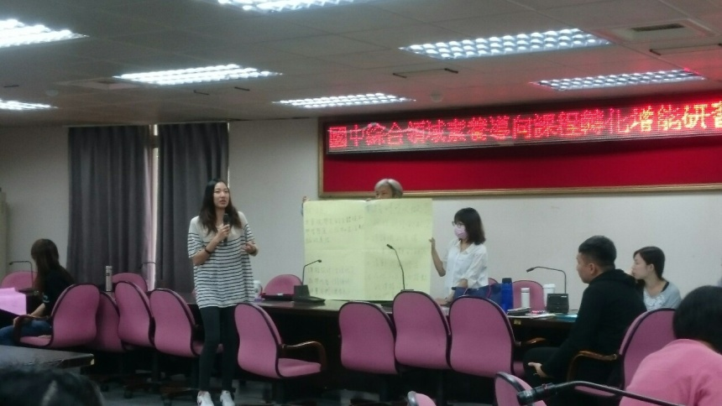 |  |  |  |  | 辦理日期：108/9/19  辦理地點：暖暖教師研習中心206  研習對象：各校綜合領域教師  實施方式：講授、實作  參與人數：44  內容簡述：12年國教新課綱綜合活動領域領綱教案設計襙做
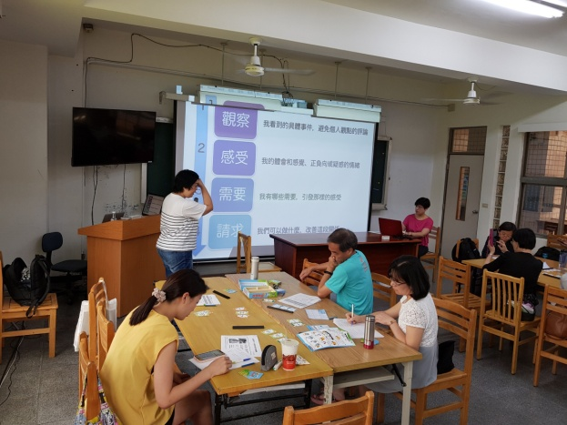 |  |  |  |  | 辦理日期：108/10/24  辦理地點：中山高中  研習對象：各校綜合領域教師  實施方式：課程分享  參與人數：26  內容簡述：共備工作坊~現場教師進行課程分享
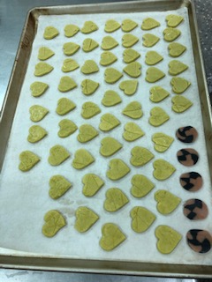 |  |  |  |  | 辦理日期：108/11/14  辦理地點：建德國中  研習對象：各校綜合領域教師  實施方式：課程分享  參與人數：28  內容簡述：備工作坊~輔導員進行家政課程分享
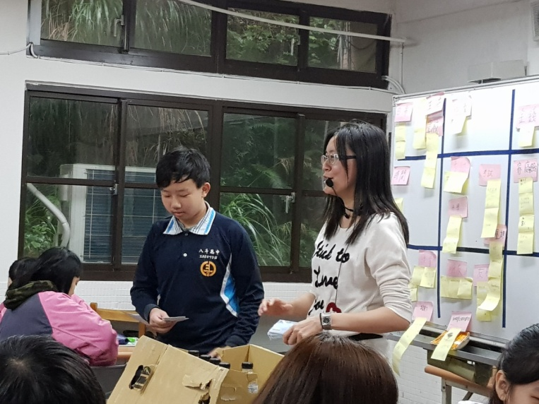 |  |  |  |  | 辦理日期：108/12/5  辦理地點：八斗高中  研習對象：八斗校群綜合領域教師  實施方式：公開授課  參與人數：14  內容簡述：八斗校群到校輔導1~輔導員江雅真老師進行公開授課
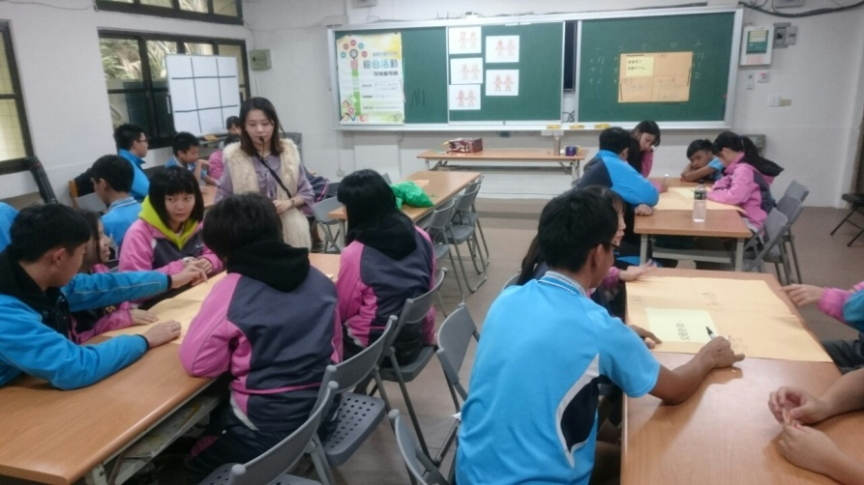 |  |  |  |  | 辦理日期：108/12/2  辦理地點：八斗高中  研習對象：八斗校群綜合領域教師  實施方式：公開授課  參與人數：8  內容簡述：八斗校群到校輔導2~八斗高中孫佳穗老師進行公開授課
還未辦理 |  |  |  |  | 辦理日期：108/12/19  辦理地點：中山高中  研習對象：全體綜合領域教師  實施方式：講授  參與人數：還未辦理  內容簡述：12  內容簡述：12年國教新課綱綜合活動領域跨領域共同備課
還未辦理 |  |  |  |  | 辦理日期：109/1/9  辦理地點：台北大學  研習對象：輔導員  實施方式：講授  參與人數：還未辦理  內容簡述：7  內容簡述：12年國教新課綱綜合活動領域輔導員增能研習
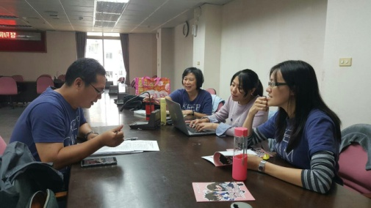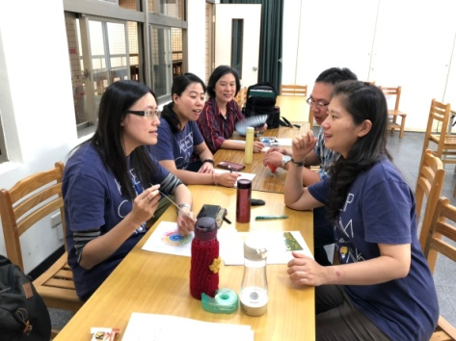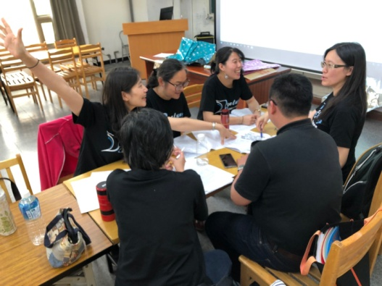 |  |  |  |  | 辦理日期：108/9/5.9/12.9/19/.10/17.11/7.  11/28.12/19.12/12  辦理地點：暖暖教師研習中  研習對象：輔導員  實施方式：團務會議  參與人數：7  內容簡述：團務會議
總 結
核定經費 | 65000 |  | 已執行經費 |  | 43000 | 執行率 | 66
計畫場次 | 8 |  | 實施場次 |  | 6 | 執行率 | 75
滿意度 | 滿意度達80％以上（ 6 ）場次  滿意度未達80％以上（ 0 ）場次
展望  與  建議 | 1.希望透過辦理相關研習與公開授課等方式，增加輔導團員的專業能力、提供更加周全的服務，發揮綜合活動領域教學輔導團應有的功能，增進教學現場教師教學能力。  2.協助教學現場教師具備新課綱課程設計與課程檢視之能力，進而提升自我教學效能與學生學習成效。
表格視需要自行延伸。

